Министерство науки и высшего образования Российской Федерации
Федеральное государственное автономное образовательное учреждение
высшего образования
«СЕВЕРО-КАВКАЗСКИЙ ФЕДЕРАЛЬНЫЙ УНИВЕРСИТЕТ»

Институт перспективной инженерии
Департамент цифровых, робототехнических систем и электроники

ОТЧЕТ
ПО ЛАБОРАТОРНОЙ РАБОТЕ №2
дисциплины
«Информационные технологии и программирование»
Вариант

Выполнил:
Назаров Глеб Григорьевич
1 курс, группа ИНС-б-о-25-1
09.03.02 «Информационные технологии и сети», направленность (профиль) «Прикладное программирование в интеллектуальных информационных системах», очная форма обучения

_______________________________
(подпись)

Проверила:
Ассистент департамента цифровых, робототехнических систем и электроники Хацукова А.И.

_______________________________
(подпись)

Отчет защищен с оценкой ___________ Дата защиты__________________

Ставрополь, 2025 г.

Тема: Язык Markdown: Оформление документации на GitHub
Цель: Научиться оформлять документации на GitHub

Порядок выполнения работы:
Теория
Markdown — это облегченный язык разметки, созданный Джоном Грубером в 2004 году. Его основная цель — сделать написание контента для веба простым и читаемым даже в сыром виде.
Преимущества Markdown:
- Простота — синтаксис интуитивно понятен
- Читаемость — файлы удобно читать даже без обработки
- Универсальность — конвертируется в HTML, PDF, Word
- Поддержка — работает на GitHub, в блогах, мессенджерах
Важно понимать, что не существует единого стандарта Markdown. Разные платформы и инструменты добавляют свои расширения к базовому синтаксису. Эти разновидности называются flavors (букв. «вкусы»).
Базовый синтаксис Markdown
Уровни заголовков создаются с помощью символа #:
# Заголовок 1 уровня
## Заголовок 2 уровня
### Заголовок 3 уровня
Выделение текста:
*курсив* или _курсив_
**жирный** или __жирный__
***жирный курсив***
~~зачеркнутый текст~~
Маркированный список:
- Пункт 1
- Пункт 2
- Вложенный пункт
Нумерованный список:
1. Первый пункт
2. Второй пункт
1. Вложенный пункт
Чек-листы:
- [x] Выполненная задача
- [ ] Невыполненная задача
Ссылки:
[текст ссылки](https://example.com)
Изображения:
![альт текст](путь/к/изображению.jpg)
Строчный код:
`код`
Блок кода:
```python
print("Hello World!")```
Цитаты:
> Это цитата
> > Вложенная цитата
Таблицы:
| Заголовок 1 | Заголовок 2 |
|-------------|-------------|
| Ячейка 1 | Ячейка 2 |
| Ячейка 3 | Ячейка 4 |
Применение Markdown в GitHub
Файл README.md
Главная страница репозитория, содержит:
- Описание проекта
- Инструкции по установке
- Примеры использования
- Информацию о лицензии
Wiki-документация
Многостраничная документация с:
- Руководствами
- FAQ
- Примеры кода
- Описанием API
Issues и Pull Requests
Используется для:
- Описания багов
- Предложений новых функций
- Обсуждения кода
- Ведения задач

Практическая часть работы:

Задание №1
Создадим новый публичный репозиторий с названием my-essay. Создадим файл main.md с таким содержанием:
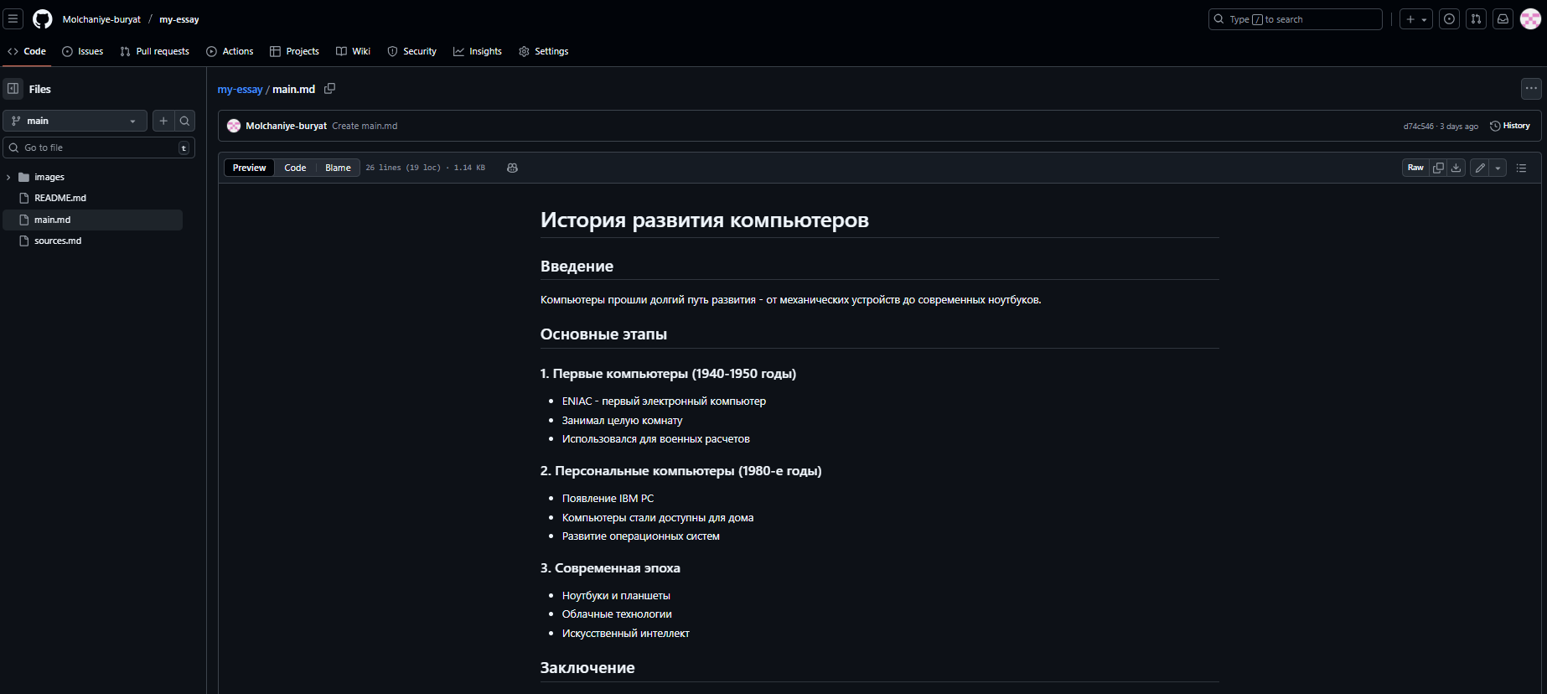
Рисунок 1. Изображение содержимого файла main.md

Задание № 2
Найдите картинку и скачайте себе на компьютер. Начните добавлять файл как обычно через Add file -> Create new file
Всё время до этого, в поле Name your file... вы просто писали название файла и расширение .md. Но в этом поле можно написать название создаваемой папки и потом уже только сам файл. Вот так:
images/.gitkeep. Теперь в нашем репозитории есть папка images. Выберите файл и закоммитьте. Если всё сделано правильно, то в Preview файла main.md вы увидите свою картинку:
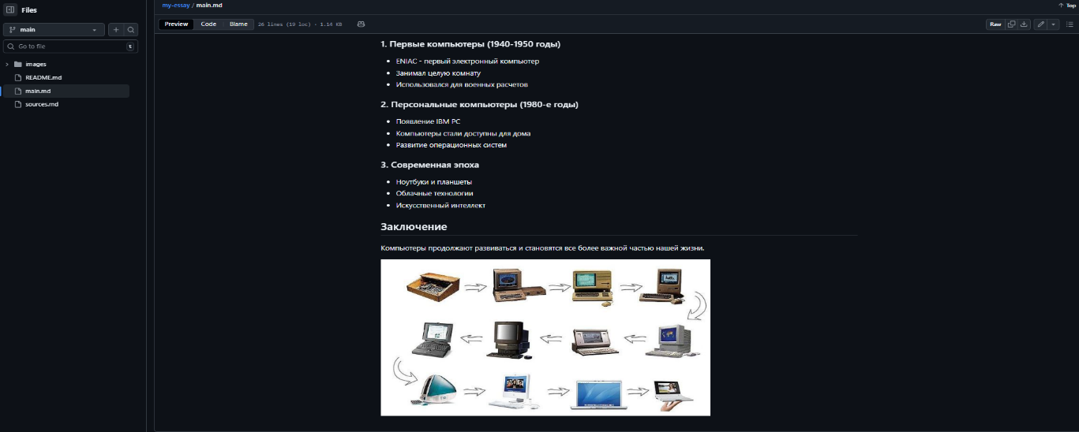
Рисунок 2. Добавление скачанного изображения в файл main.md

Задание № 3
Теперь добавим файл sources.md, в котором будет храниться список источников. Содержание файла может быть вот такое:
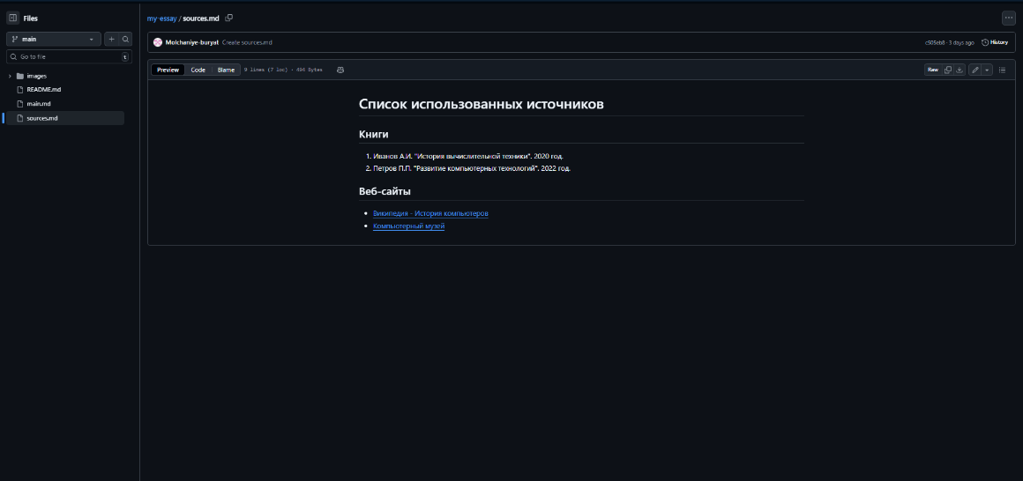
Рисунок № 3 Содержимое файла sources.md

Задание № 4
Теперь оформим главную страницу репозитория. Для этого отредактируйте файл README.md
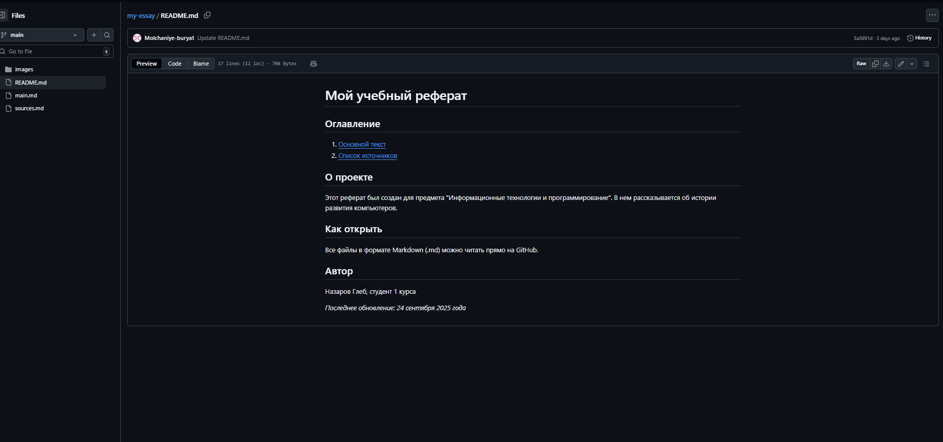
Рисунок 4. Содержимое файла README.md
Задание № 5
И напоследок создадим вики-страницу для нашего реферата. Для этого перейдите в Wiki и нажмите Create the first page. Добавьте вот такое содержание:
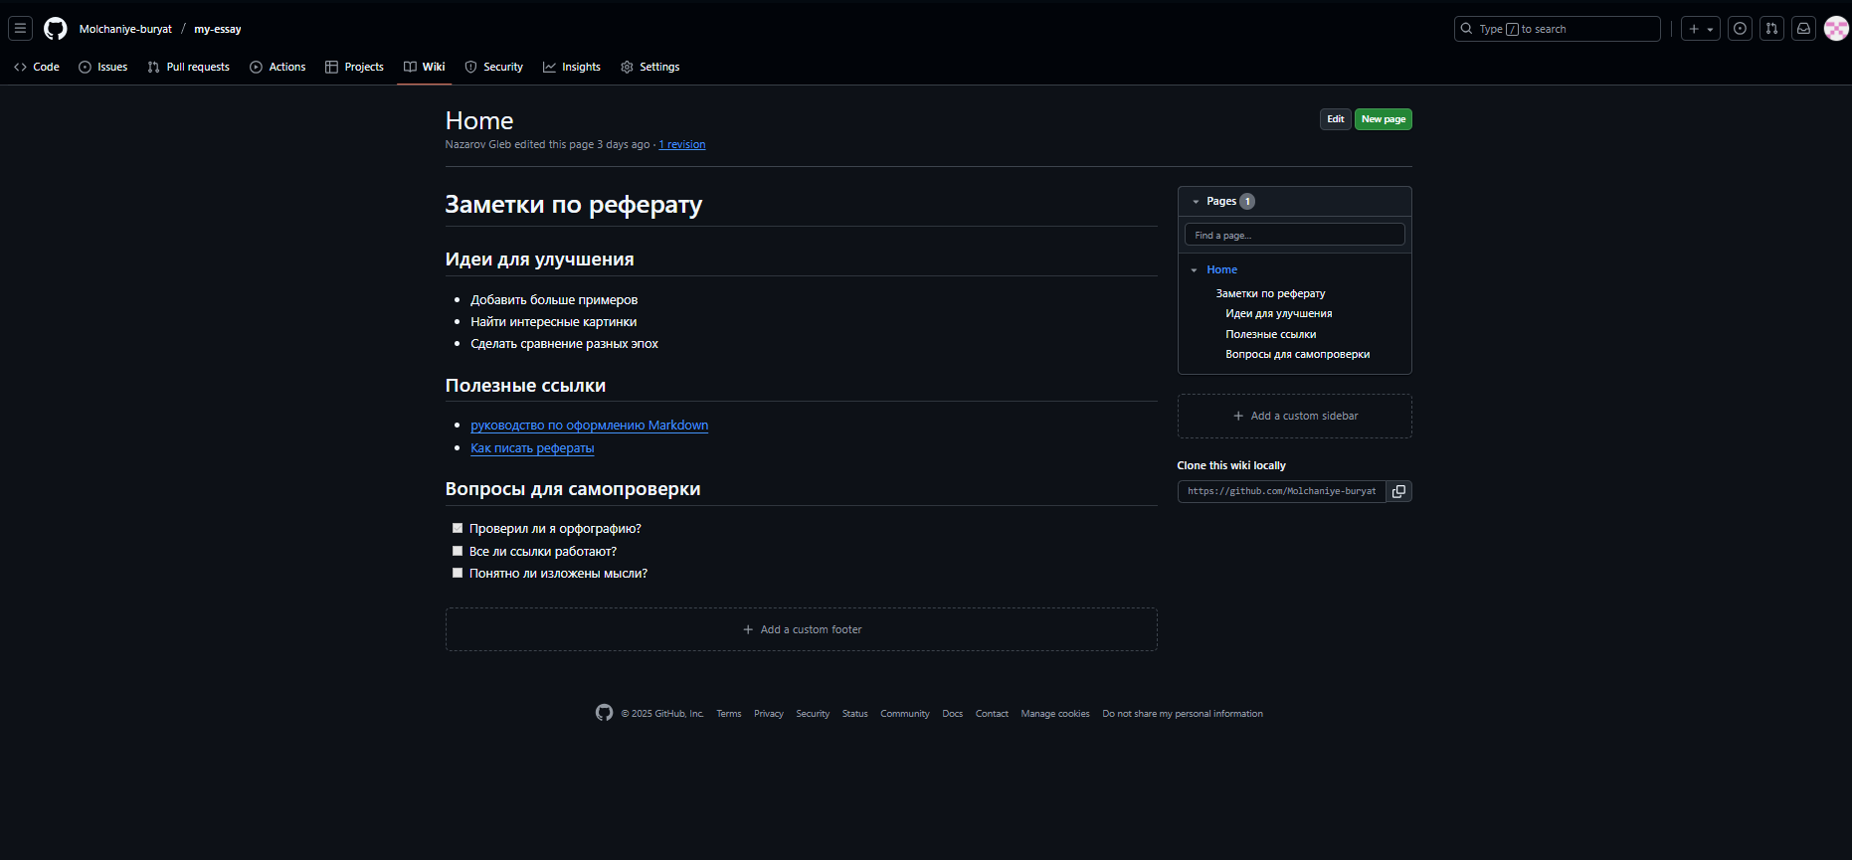
Рисунок 4. Страничка в wiki

Ответы на контрольные вопросы:
- Для чего нужен файл README.md в репозитории?
Ответ: это обложка проекта. Файл, который видят все при заходе в репозиторий. Он объясняет, что это за проект, зачем он нужен и как его использовать
2. Какую информацию обычно размещают в файле README.md?
Ответ: Название и краткое описание проекта, инструкции по установке и запуску, примеры использования кода, информацию для тех, кто хочет помочь в разработке
3. Как создать заголовок первого уровня в Markdown?
Ответ: # Заголовок 1 уровня
4. Как создать нумерованный список в Markdown?
Ответ: 1. Первый пункт
2. Второй пункт
1. Вложенный пункт
5. Для чего нужна вики-страница в репозитории?
Ответ: это отдельное пространство для более подробной документации: руководств, гайдов, FAQ. Если README — это краткая визитка, то Wiki — это полноценная инструкция или книга о проекте

